선택자
로그 선택자 수집기
다른 로거로부터 패턴 매칭되는 특정 로그들만 수집합니다.
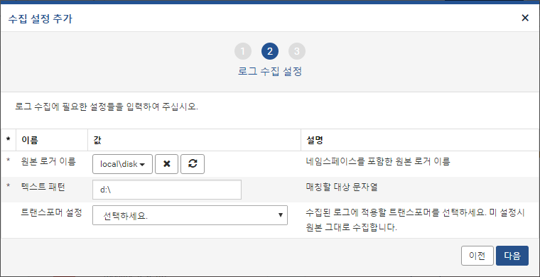
- 원본 로거 이름: 로그를 수집할 원본 로거를 선택합니다. 기존에 생성한 로거 중에서 선택할 수 있습니다.
- 텍스트 패턴: 매칭할 대상 문자열을 입력합니다.
- 트랜스포머 설정: 수집된 로그에 적용할 트랜스포머를 선택합니다. "선택하세요."로 설정할 경우 트랜스포머가 적용되지 않고 원본 그대로 수집합니다. 트랜스포머에 대한 자세한 내용은 다음 항목을 참고하세요. 12.2.2 트랜스포머
정규표현식 로그 선택자 수집기
정규표현식 선택자 (regex-selector) 로거는 다른 로거에서 수집하는 데이터 중 정규표현식과 일치하는 데이터만 선택적으로 가져오려고 할 때 사용합니다.
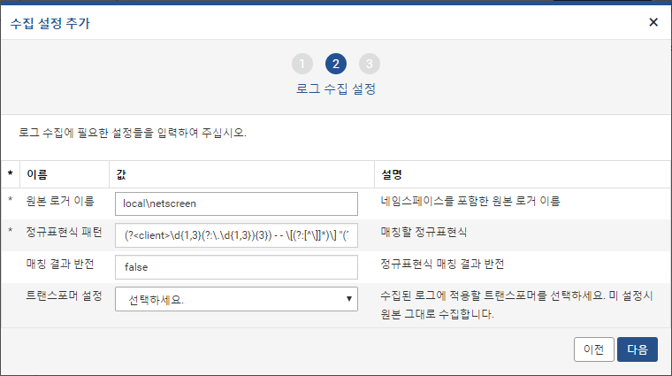
- 원본 로거 이름: 네임스페이스를 포함한 원본 로거 이름을 입력합니다.
- 정규표현식 패턴: 원본 데이터의 line 필드 값과 비교할 정규표현식을 입력합니다.
- 매칭 결과 반전: 정규표현식이 매칭되지 않는 데이터를 수집하려면 true를 설정합니다. 미설정 시 패턴 매칭된 데이터를 수집합니다.
- 트랜스포머 설정: 수집된 로그에 적용할 트랜스포머를 선택합니다. "선택하세요."로 설정할 경우 트랜스포머가 적용되지 않고 원본 그대로 수집합니다. 트랜스포머에 대한 자세한 내용은 다음 항목을 참고하세요. 12.2.2 트랜스포머

